Міністерство освіти і науки України
Національний технічний університет України
"Київський політехнічний інститут імені Ігоря Сікорського"
Фізико-технічний інститут

Криптографія

Комп’ютерний практикум №4

Виконали:
Студенти групи ФБ-33
Назаренко Іван, Тимощенко Олександр

Київ – 2025
Мета та основні завдання роботи
Ознайомлення з тестами перевірки чисел на простоту і методами генерації ключів
для асиметричної криптосистеми типу RSA; практичне ознайомлення з системою захисту
інформації на основі криптосхеми RSA, організація з використанням цієї системи
засекреченого зв'язку й електронного підпису, вивчення протоколу розсилання ключів.

1. Написати функцію пошуку випадкового простого числа з заданого інтервалу або
заданої довжини, використовуючи датчик випадкових чисел та тести перевірки на
простоту. В якості датчика випадкових чисел використовуйте вбудований генератор
псевдовипадкових чисел вашої мови програмування. В якості тесту перевірки на простоту
рекомендовано використовувати тест Міллера-Рабіна із попередніми пробними
діленнями. Тести необхідно реалізовувати власноруч, використання готових реалізацій
тестів не дозволяється.

Генерація ключів А
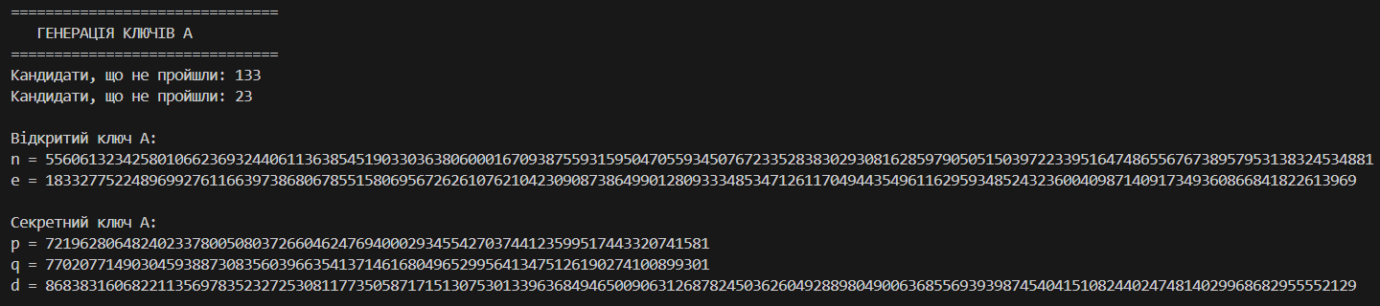

Генерація ключів В
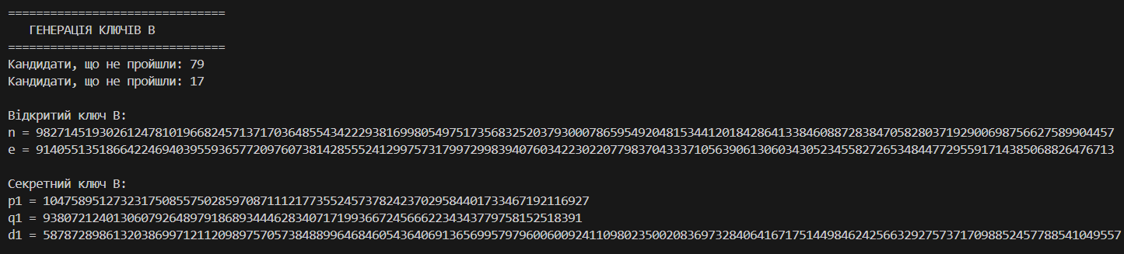

Шифрування та розшифрування
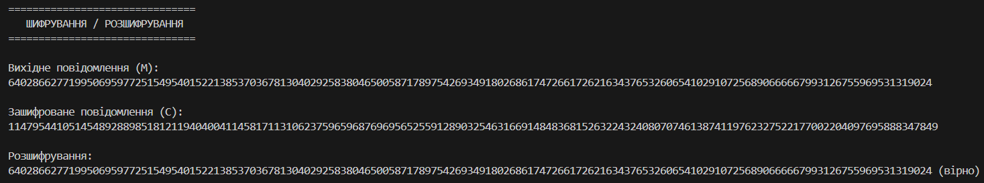

Цифровий підпис
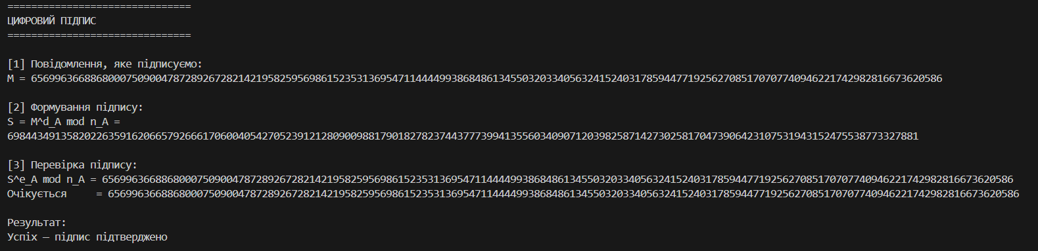

Передача секретного ключа
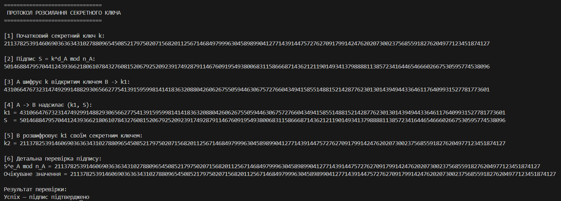

Покроковий опис передачі ключа:
- Клієнт A та клієнт B генерують свої ключові пари RSA

- Клієнт А створює секретний ключ для передачі клієнту В.
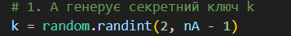

- Клієнт A створює цифровий підпис S для ключа k та шифрує k відкритим ключем B
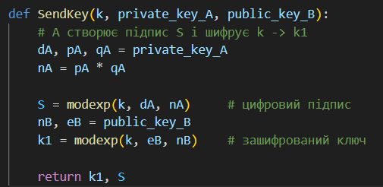
- Клієнт В отримує отримує k1, S. Розшифровує k1 своїм приватним ключем. Клієнт B перевіряє підпис S за допомогою відкритого ключа A
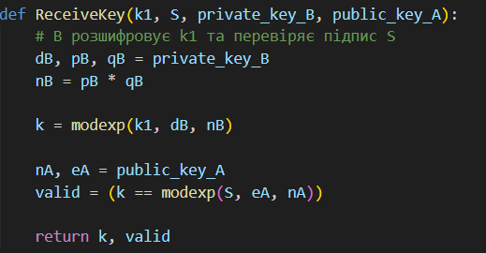

Висновки:
У цій лабораторній роботі ми реалізували криптосистему RSA, включаючи генерацію великих простих чисел і створення ключових пар. Було протестовано шифрування, розшифрування та цифровий підпис, що підтвердило коректність роботи алгоритму. Також ми побудували протокол безпечної передачі секретного ключа з перевіркою автентичності відправника. Отримані результати демонструють практичне застосування RSA

